РЕКОМЕНДАЦИЯ МСЭ-R BO.1835
Совместное использование частот сетями радиовещательной спутниковой службы (РСС), применяющими распределение полосы 17,3–17,8 ГГц РСС
в Районе 2 , и фидерными линиями сетей РСС, применяющими
распределение на всемирной основе полосы 17,3–17,8 ГГц
фиксированной спутниковой службе (ФСС) (Земля-космос)
(2007)
Сфера применения
В настоящей Рекомендации рассматриваются вопросы проектирования и координации новых сетей РСС в Районе 2, которые будут применять распределение полосы 17,3–17,8 ГГц РСС, вступившее в силу 1 апреля 2007 года. В Приложении 1 к этой Рекомендации представлен подробный параметрический анализ двух случаев, когда могла потребоваться координация с сетями РСС, применяющими распределение на всемирной основе полосы 17,3–17,8 ГГц фидерным линиям ФСС (Земля-космос). Практическая значимость Рекомендации состоит в том, что если при проектировании сетей РСС в Районе 2, для которых предназначено данное новое распределение РСС, учтены результаты этого анализа, то координация, возможно, не потребуется.
Ассамблея радиосвязи МСЭ,
учитывая,
a) что во всех трех Районах МСЭ использование полосы 17,3–17,8 ГГц подчиняется Планам Приложения 30А Регламента радиосвязи (РР) для фидерных линий радиовещательной спутниковой службы (РСС);
b) что полоса 17,3–17,8 ГГц также распределена РСС в Районе 2;
c) что существует вероятность помехи со стороны передающих спутников РСС в Районе 2 принимающим спутникам фидерных линий РСС в Районах 1, 2 и 3, работающим в соответствии с Приложением 30А РР;
d) что в Дополнении 4 к Приложению 30A РР представлены пороговые значения для определения потребности в координации между передающими космическими станциями радиовещательной спутниковой службы и приемными космическими станциями Плана фидерных линий в полосе частот 17,3−17,8 ГГц;
e) что если плотность потока мощности передающего спутника РСС в Районе 2, поступающей в приемную космическую станцию фидерной линии радиовещательной спутниковой службы другой администрации, приведет к увеличению шумовой температуры космической станции фидерной линии, превышающему пороговое значение ΔT/T, составляющее 6%, то это является критерием для определения потребности в координации;
f) что в случае близкого расположения передающих спутников РСС в Районе 2 и принимающих спутников фидерной линии РСС или в случае помехи со стороны спутника РСС в Районе 2 принимающему спутнику фидерной линии РСС, расположенному через лимб Земли, могут возникнуть неприемлемые помехи,
признавая,
1 что, как показывают исследования, описанные в Приложении 1, разнесение спутников РСС в Районе 2 и принимающих спутников фидерной линии РСС на чрезвычайно малое расстояние осуществимо, при этом не превышается критерий, приведенный в Дополнении 4 к Приложению 30А РР;
2 что, как показывают исследования, описанные в Приложении 1, количество геометрических сценариев помехи через лимб Земли, которые могут возникнуть на практике, весьма ограничено;
3 что основными параметрами при определении близости развертывания спутников РСС в Районе 2 и принимающих спутников фидерной линии РСС, являются избирательность во внеосевом направлении передающей и приемной антенн спутников, пиковые уровни эквивалентной изотропно излучаемой мощности (э.и.и.м.) передающего спутника, а также шумовая температура приемной спутниковой системы,
рекомендует,
1 чтобы при проектировании и развертывании сетей РСС в полосе 17,3–17,8 ГГц администрации в Районе 2 учитывали аналитический метод и результаты, приведенные в Приложении 1.

Приложение 1
Параметрический анализ совместного использования частот сетями РСС, применяющими распределение полосы 17,3–17,8 ГГц РСС в Районе 2
и фидерными линиями сетей РСС, применяющими распределение
на всемирной основе полосы 17,3–17,8 ГГц ФСС (Земля-космос)

1 Введение
Распределение радиовещательной спутниковой службе (РСС) в Районе 2 в полосе 17,3–17,8 ГГц вступило в силу 1 апреля 2007 года. Данная полоса РСС спарена для ее фидерных линий с полосой 24,75–25,25 ГГц ФСС (Земля-космос). В соответствии с Приложением 30А РР полоса 17,3–17,8 ГГц также распределена во всех трех Районах в направлении Земля-космос фидерным линиям к сетям РСС диапазона 12 ГГц из Приложения 30. Термин "реверсивная полоса" обычно относится к ситуации, когда полоса частот используется для передач как в направлении Земля-космос, так и в направлении космос-Земля. Сети РСС, работающие в соответствии с Приложениями 30 и 30А, обозначаются как сети диапазона "17/12 ГГц", в то время как сети, использующие распределение РСС на частоте 17 ГГц в Районе 2 обозначаются как сети диапазона "24/17 ГГц".
При данном режиме работы в реверсивной полосе 17,3–17,8 ГГц возможны две трассы помехи, схематически изображенные на рисунке 1:
- между передающими космическими станциями и приемными космическими станциями в диапазоне 17 ГГц (спутник-спутник), а также
– между передающими земными станциями фидерной линии и приемными земными станциями в диапазоне 17 ГГц.
В данном тексте рассматривается только случай с трассой спутник-спутник.
Трасса помехи спутник-спутник будет возникать, когда сигналы передающего спутника, работающего в диапазоне 24/17 ГГц, попадают в приемную антенну спутника, работающего в диапазоне 17/12 ГГц, в полосе 17,3–17,8 ГГц. Величина помехи определяется физическим разносом между спутниками, уровнем э.и.и.м. передающего спутника РСС в диапазоне 24/17 ГГц, внеосевым усилением передающей и приемной антенн спутников в диапазоне 17 ГГц, направленных друг на друга, а также шумовой температурой принимающего спутника.
В § 1 Дополнения 4 к Приложению 30A РР приводится критерий для определения потребности в координации между передающей космической станцией сети диапазона 24/17 ГГц и приемной космической станцией сети диапазона 17/12 ГГц, который определяется как отношение ΔT/T, равное 6%.
Существуют два случая, при которых возможна данная помеха:
Случай 1: случай с соседним спутником, когда спутники в диапазонах 17/12 ГГц и 24/17 ГГц близко расположены на орбитальной дуге; и
Случай 2: случай с экваториальным лимбом, когда спутники в диапазонах 17/12 ГГц и 24/17 ГГц разнесены по орбитальной дуге приблизительно на 162,6°, т. е. через экваториальный лимб Земли.
Расчеты для этих двух случаев представлены, соответственно, в пп. 2 и 3, ниже.
Рисунок 1
Работа в режиме с реверсивной полосой и трасса помехи
для РСС в Районе 2 и фидерных линий
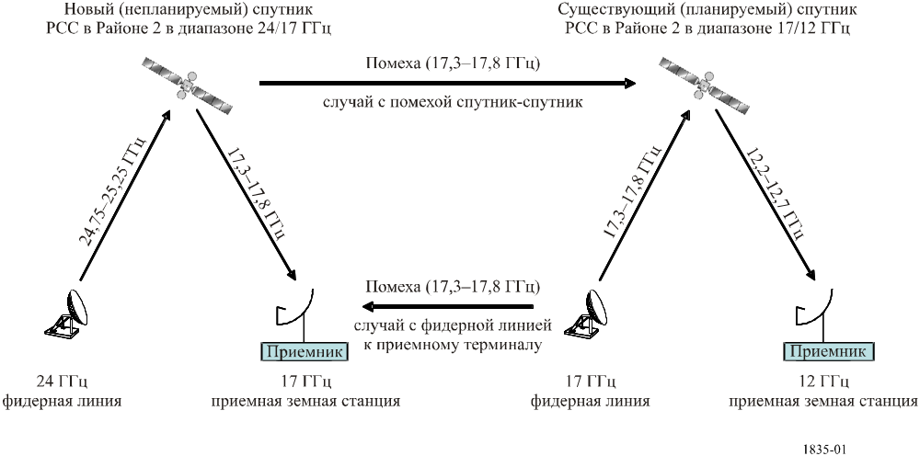

2 Случай с соседним спутником
В данном разделе рассматривается случай с близко расположенными спутниками. Для определения требуемого орбитального разноса между передающей космической станцией РСС в диапазоне 24/17 ГГц и приемной космической станцией РСС в диапазоне 17/12 ГГц, которые расположены чрезвычайно близко друг от друга на геостационарной дуге, был проведен параметрический анализ. Основными эксплуатационными параметрами при определении требуемого разноса, для того чтобы выполнялось условие ΔT/T = 6%, являются э.и.и.м. передачи спутника в диапазоне 24/17 ГГц, избирательность во внеосевом направлении и шумовая температура принимающего спутника в диапазоне 17/12 ГГц.
Внеосевой угол относительно опорного направления передающей и приемной антенн приблизительно равен 90 градусам. Такой большой угол отклонения от опорного направления приводит к тому, что внеосевые усиления антенн оказываются существенно ниже пикового усиления в опорном направлении. Как видно из опубликованных диаграмм усиления на прием в направлении дуги ГСО для присвоений и изменений в Районе 2, типовые значения лежат в пределах от 0 до
–5 дБи. На этих диаграммах изображены фактические диаграммы направленности приемных антенн.
Присвоения в диапазоне 17/12 ГГц, которые могут быть затронуты, являются существующими присвоениями фидерным линиям Плана для Района 2, технические параметры которых указаны в Приложении 30А РР, а также их последующими изменениями. Для приемной антенны спутника в этом анализе используются характеристики исходного Плана для Района 2, например шумовая температура и внеосевое усиление спутника. В Плане для Района 2 указана шумовая температура приемника, равная 1500 К. Кроме того, в § 3.7.3 Дополнения 3 к Приложению 30A РР предполагается, что величины внеосевых углов больше приблизительно 20°, избирательность во внеосевом направлении приемной антенны спутника равна по величине, но противоположна по знаку пиковому усилению антенны. Следовательно, в данном анализе предполагается, что внеосевое усиление на прием в направлении соседнего спутника составляет 0 дБи, несмотря на то что на практике, по-видимому, избирательность будет больше.
Учитывая, что мощность передачи спутника в диапазоне 24/17 ГГц может оказаться относительно высокой вследствие использования узких лучей для охвата небольших географических зон, для параметрического анализа взяты пиковые значения э.и.и.м. 55–65 дБВт. Кроме того предполагалось, что избирательность во внеосевом направлении передающей антенны в диапазоне 24/17 ГГц находится в пределах 40–60 дБ. И наконец, были учтены три значения шумовой температуры приемной системы. Результаты представлены в трех таблицах, ниже.
ТАБЛИЦА 1
Изменение пиковой э.и.и.м. создающего помеху спутника
№ строки | Параметр | Единица измерения | Случай 1 | Случай 2 | Случай 3
1 | Шумовая температура системы, имеющей присвоение в Районе 2 | дБK | 31,8 | 31,8 | 31,8
2 | Постоянная Больцмана | дБ(Вт/K/Гц) | –228,6 | –228,6 | –228,6
3 | Плотность мощности шума (N₀) | дБ(Вт/Гц) | –196,8 | –196,8 | –196,8
4 | Частота | ГГц | 17,5 | 17,5 | 17,5
5 | Зона изотропного излучения | дБ(м²) | –46,3 | –46,3 | –46,3
6 | Ширина полосы ретранслятора в диапазоне 17 ГГц | МГц | 24,0 | 24,0 | 24,0
7 | Усиление на прием спутника, испытывающего помеху, в направлении источника помех | дБи | 0,0 | 0,0 | 0,0
8 | Пиковая э.и.и.м. создающего помеху спутника | дБВт | 55,0 | 60,0 | 65,0
9 | Избирательность во внеосевом направлении передатчика спутника, создающего помеху | дБ | 50,0 | 50,0 | 50,0
10 | Результирующий орбитальный разнос между спутниками | градусы | 0,02 | 0,03 | 0,06
11 | Орбитальный разнос в километрах | км | 14,1 | 25,0 | 44,4
12 | Потери распространения | дБ | 93,9 | 98,9 | 103,9
13 | Принимаемая мощность помехи | дБВт | –135,3 | –135,3 | –135,3
14 | I₀/N₀ | дБ | –12,2 | –12,2 | –12,2
15 | ΔT/T | % | 6,0 | 6,0 | 6,0
В таблице 1 показаны значения требуемого орбитального разноса, для того чтобы выполнялось условие ΔT/T = 6%, при изменяющихся уровнях э.п.п.м. передающего спутника в диапазоне 24/17 ГГц. Пиковая э.и.и.м. находится в пределах 55–65 дБВт (8-я строка). Соответствующие значения требуемого орбитального разноса изображены в градусах (10-я строка) и километрах (11-я строка). Используя самое большое значение э.и.и.м., равное 65 дБВт, получим, что приемлемая избирательность во внеосевом направлении равна 50 дБ, шумовая температура приемной системы составляет 31,8 дБK (1500 K) и требуемое расстояние разноса равно 0,06°. Если для каждого спутника добавить точность удержания станции в орбитальной позиции ±0,1°, то получим, что минимальный орбитальный разнос между номинальными позициями, для того чтобы выполнялось условие ΔT/T = 6%, составит 0,26°.
ТАБЛИЦА 2
Изменение избирательности во внеосевом направлении спутника, создающего помеху
№ строки | Параметр | Единица измерения | Случай 1 | Случай 2 | Случай 3
1 | Шумовая температура системы, имеющей присвоение в Районе 2 | дБK | 31,8 | 31,8 | 31,8
2 | Постоянная Больцмана | дБ(Вт/K/Гц) | –228,6 | –228,6 | –228,6
3 | Плотность мощности шума (N₀) | дБ(Вт/Гц) | –196,8 | –196,8 | –196,8
4 | Частота | ГГц | 17,5 | 17,5 | 17,5
5 | Зона изотропного излучения | дБ(м²) | –46,3 | –46,3 | –46,3
6 | Ширина полосы ретранслятора в диапазоне 17 ГГц | МГц | 24,0 | 24,0 | 24,0
7 | Усиление на прием спутника, испытывающего помеху, в направлении источника помех | дБи | 0,0 | 0,0 | 0,0
8 | Пиковая э.и.и.м. создающего помеху спутника | дБВт | 65,0 | 65,0 | 65,0
9 | Избирательность во внеосевом направлении передатчика спутника, создающего помеху | дБ | 40,0 | 50,0 | 60,0
10 | Результирующий орбитальный разнос между спутниками | градусы | 0,19 | 0,06 | 0,02
11 | Орбитальный разнос в километрах | км | 140,5 | 44,4 | 14,1
12 | Потери распространения | дБ | 113,9 | 103,9 | 93,9
13 | Принимаемая мощность помехи | дБВт | –135,3 | –135,3 | –135,3
14 | I₀/N₀ | дБ | –12,2 | –12,2 | –12,2
15 | ΔT/T | % | 6,0 | 6,0 | 6,0
В таблице 2 приводится изменение требуемого расстояния разноса (10-я и 11-я строки), для того чтобы обеспечивалось значение ΔT/T, равное 6%, при изменении величины избирательности передающей антенны в пределах 40–60 дБ (9-я строка). В данном случае поддерживалась постоянная пиковая э.и.и.м. передачи спутника в диапазоне 24/17 ГГц, равная 65 дБВт. Для наихудшего случая, при котором избирательность передающей антенны составляет лишь 40 дБ, требуемый орбитальный разнос равен 0,19°. Здесь снова добавляем максимальную погрешность удержания станции в орбитальной позиции ±0,1° и получаем разнос между центрами обоих спутников 0,39°.
ТАБЛИЦА 3
Изменение шумовой температуры спутника в диапазоне 12/17 ГГц
№ строки | Параметр | Единица измерения | Случай 1 | Случай 2 | Случай 3
1 | Шумовая температура системы, имеющей присвоение в Районе 2 | дБK | 31,8 | 29,5 | 27,8
2 | Постоянная Больцмана | дБ(Вт/K/Гц) | –228,6 | –228,6 | –228,6
3 | Плотность мощности шума (N₀) | дБ(Вт/Гц) | –196,8 | –199,1 | –200,8
4 | Частота | ГГц | 17,5 | 17,5 | 17,5
5 | Зона изотропного излучения | дБ(м²) | –46,3 | –46,3 | –46,3
6 | Ширина полосы ретранслятора в диапазоне 17 ГГц | МГц | 24,0 | 24,0 | 24,0
7 | Усиление на прием спутника, испытывающего помеху, в направлении источника помех | дБи | 0,0 | 0,0 | 0,0
8 | Пиковая э.и.и.м. создающего помеху спутника | дБВт | 65,0 | 65,0 | 65,0
9 | Избирательность во внеосевом направлении передатчика спутника, создающего помеху | дБ | 40,0 | 40,0 | 40,0
10 | Результирующий орбитальный разнос между спутниками | градусы | 0,19 | 0,25 | 0,30
11 | Орбитальный разнос в километрах | км | 140,5 | 181,5 | 222,2
12 | Потери распространения | дБ | 113,9 | 116,2 | 117,9
13 | Принимаемая мощность помехи | дБВт | –135,3 | –137,5 | –139,2
14 | I₀/N₀ | дБ | –12,2 | –12,2 | –12,2
15 | ΔT/T | % | 6,0 | 6,0 | 6,0

В таблице 3 показаны значения требуемого орбитального разноса при шумовых температурах приемной системы, равных 1500 K, 900 K и 600 K. Пиковая э.и.и.м. поддерживалась на постоянном уровне 65 дБВт, а избирательность во внеосевом направлении – на уровне 40 дБ. Для наихудшего случая орбитальный разнос составляет 0,30°, или 0,50° с учетом максимальной погрешности удержания станции в орбитальной позиции.
Полученные результаты свидетельствуют о том, что вероятность превышения допустимого уровня ΔT/T = 6% в принимающем спутнике в диапазоне 17/12 ГГц существует только при весьма близко расположенном спутнике 24/17 ГГц. При проектировании спутниковых сетей диапазона 24/17 ГГц следует стараться учитывать результаты этого анализа, чтобы не допускать ненужных процессов координации с присвоениями и изменениями Плана для Района 2 в диапазоне 17/12 ГГц. Следует отметить, что у многих спутников, работающих в Районе 2, точность удержания станции в орбитальной позиции составляет ±0,05°, а не 0,1°. Это приведет к тому, что все вышеуказанные значения орбитального разноса уменьшатся либо на 0,05, либо на 0,1 градуса, в зависимости от того, у одного или обоих спутников выше точность удержания станции.

3 Случай с экваториальным лимбом
Случай с экваториальным лимбом имеет место, когда трасса помехи со стороны передающего спутника в диапазоне 24/17 ГГц в Районе 2 принимающему спутнику в диапазоне 17/12 ГГц в Районе 1 и 3 касается лимба Земли. Данная конфигурация изображена на рисунке 2. В этом случае угол между передающим и принимающим спутниками приблизительно равен 162,6°, а расстояние по прямой между передающим и принимающим спутниками составляет 83 362 км или меньше. Геометрический сценарий для данного случая показан на рисунках 2 и 3.
рисунок 2
Перекрытие передающего и приемного лучей в случае с экваториальным лимбом
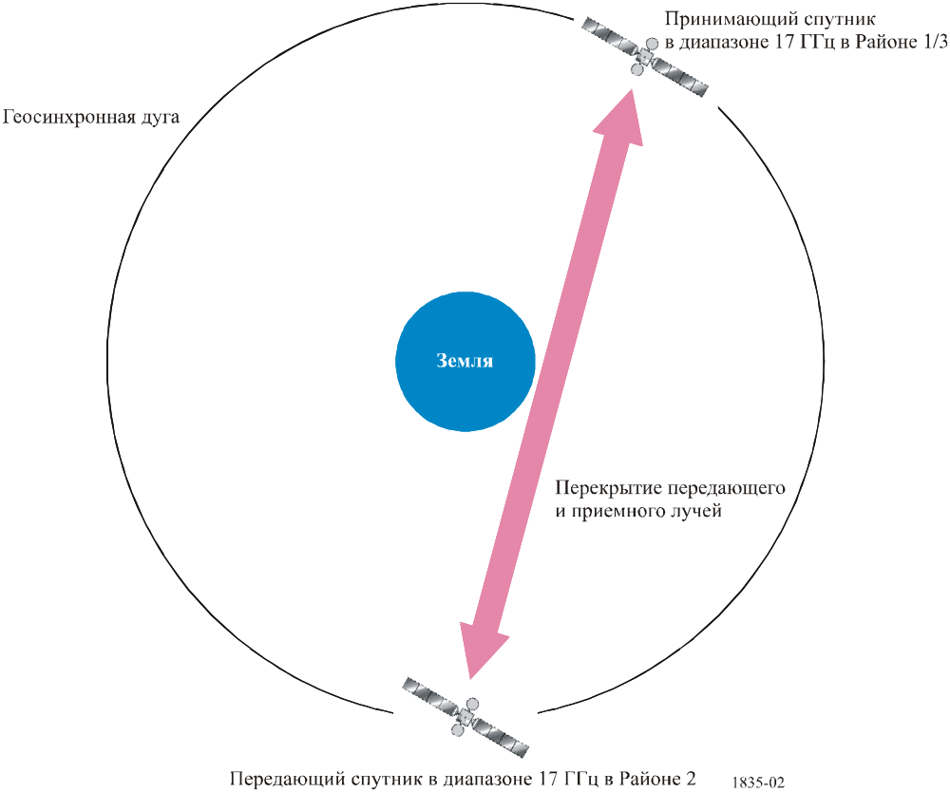
рисунок 3
Геометрический сценарий с экваториальным лимбом
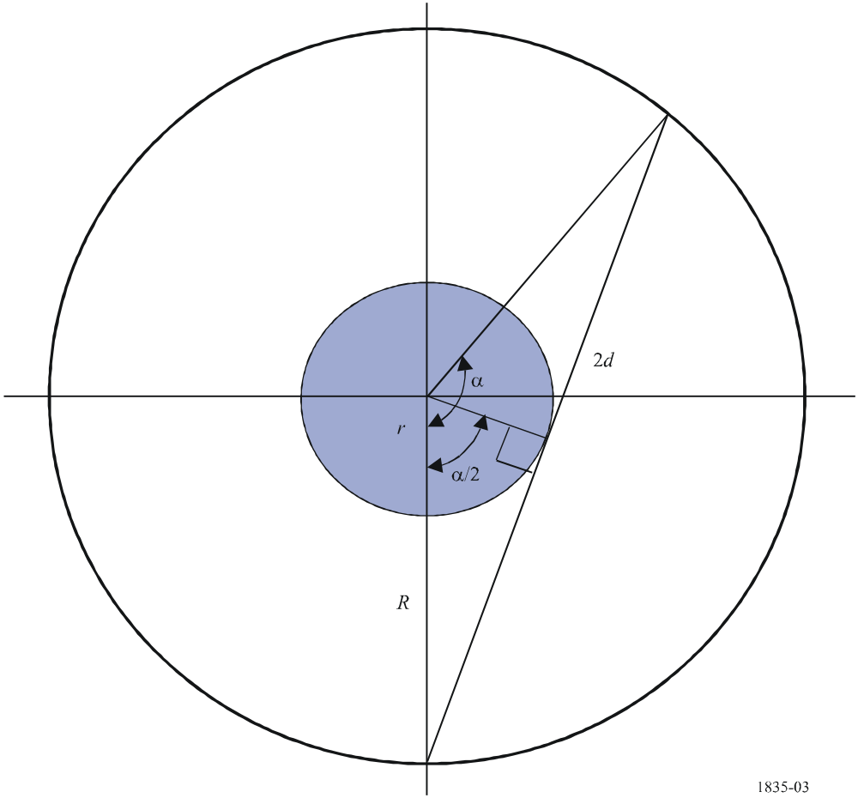

В приведенных выше рисунках 2 и 3 используются следующие выражения:
R = высота ГСО = 35 796 км
r = радиус Земли = 6370 км
r/(r + R) = cos(α/2)
α/2 = 81,3°; α = 162,6°
2d = 2(r + R)sin(α/2) = 83 362 км
При рассмотрении конфигурации помехи в случае с экваториальным лимбом становится очевидно, что существует лишь незначительное число комбинаций зон обслуживания на передачу/прием и орбитальных позиций, при которых имеется вероятность помехи. В случае с лимбом Земли помеха возможна только тогда, когда передающий спутник в диапазоне 24/17 ГГц в Районе 2 и принимающий спутник в диапазоне 17/12 ГГц в Районе 1 или 3 обслуживают страны, расположенные близко к экватору, и имеют существенные внеосевые усиления антенн в экваториальной плоскости. В Районах 1 и 3 вблизи экватора имеется лишь относительно небольшое число зон обслуживания радиовещательной спутниковой службы. К ним относятся зоны обслуживания, включающие Индонезию, Австралию, Папуа-Новую Гвинею, Индию и страны Центральной Африки.
Для появления какой-либо существенной помехи через лимб Земли со стороны передающего спутника в диапазоне 24/17 ГГц в Районе 2 принимающему спутнику в диапазоне 17/12 ГГц в Районе 1 или 3, должны возникнуть все перечисленные ниже условия:
– передающий спутниковый луч охватывает Центральную Америку или экваториальную Южную Америку;
– существенная мощность передачи в экваториальной плоскости, т. е. малый угол прихода передающего луча;
– приемный спутниковый луч охватывает экваториальные или субтропические страны;
– существенное усиление на прием в экваториальной плоскости, т. е. малый угол прихода приемного луча.
В приведенной ниже таблице рассчитывается значение ΔT/T, связанное с помехой присвоению Плана для Района 3 со стороны несуществующего передающего спутника в диапазоне 24/17 ГГц в Районе 2. В данном анализе использовалось присвоение INDA_101 в Районе 3. Внеосевое усиление на прием (7-я строка) было получено с применением программного обеспечения GIMS. Даже при большом значении э.и.и.м. помехи, равном 65 дБВт, и при отсутствии избирательности во внеосевом направлении на краю Земли получается, что отношение ΔT/T меньше 1%. Этот весьма консервативный пример показывает, что вероятность каких-либо существенных помех в случае с лимбом Земли чрезвычайно мала.
ТАБЛИЦА 4
Расчет ΔT/T для случая с экваториальным лимбом
№  строки | Параметр | Единица  измерения
1 | Шумовая температура системы, имеющей присвоение в Районе 2 | дБK | 27,8
2 | Постоянная Больцмана | дБ(Вт/K/Гц) | 228,6
3 | Плотность мощности шума (N₀) | дБ(Вт/Гц) | –200,8
4 | Частота | ГГц | 17,5
5 | Зона изотропного излучения | дБ(м²) | –46,3
6 | Ширина полосы ретранслятора в диапазоне 17 ГГц | МГц | 24,0
7 | Усиление на прием спутника, испытывающего помеху, в направлении источника помех | дБи | 0,7
8 | Пиковая э.и.и.м. создающего помеху спутника | дБВт | 65,0
9 | Избирательность во внеосевом направлении передатчика спутника, создающего помеху | дБ | 0,0
10 | Результирующий орбитальный разнос между спутниками | градусы | 162,6
11 | Орбитальный разнос в километрах | км | 83 361,7
12 | Потери распространения | дБ | 169,4
13 | Принимаемая мощность помехи | дБВт | –150,1
14 | I₀/N₀ | дБ | –23,0
15 | ΔT/T | % | 0,5

4 Выводы
Как показывают результаты параметрического анализа, представленные в данном Приложении, вероятность помехи со стороны передающих спутников РСС в диапазоне 24/17 ГГц в Районе 2 спутникам в диапазоне 17/12 ГГц, работающим в соответствии с Приложениями 30 и 30А РР в любом Районе, существует лишь при двух сценариях. Первый сценарий (случай с соседним спутником) имеет место, когда передающий и принимающий спутники расположены чрезвычайно близко, а во втором сценарии (случай с экваториальным лимбом) передающий и принимающий спутники на геостационарной орбитальной дуге прямо противоположны друг другу.
Как показано в параметрических таблицах 1–3, в случае соседних спутников следует проявлять особое внимание при проектировании спутниковых сетей диапазона 24/17 ГГц, так чтобы мощность передачи в направлении орбитальной дуги (т. е. приблизительно под углом 90°) была достаточно низкой и не допускались помехи расположенным рядом принимающим спутникам в диапазоне 17/12 ГГц. Для данного случая было показано, что при приемлемых эксплуатационных характеристиках, передающий и принимающий спутники могут быть взаимно разнесены на 0,02–0,3°, без учета удержания станции в орбитальной позиции.
В случае с экваториальным лимбом можно не допустить вероятность появления любой существенной помехи с помощью весьма умеренных мер предосторожности, например поддержания в зонах обслуживания углов прихода выше 20°, а также снижения уровня бокового излучения, передаваемого в направлении орбитальной дуги.

______________

